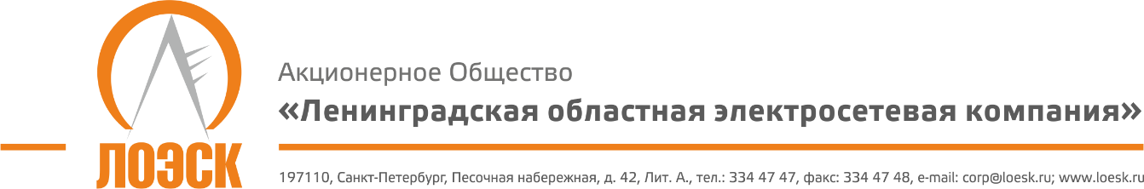

Акционерное общество
«Ленинградская областная электросетевая компания» (АО «ЛОЭСК») настоящим приглашает к участию в открытом запросе предложений на поставку материалов для нужд филиалов АО «ЛОЭСК» в 2017г. (деревянные опоры).

Дата публикации извещения: | 23.05.2017г.
Предмет запроса предложений: | Поставка материалов для нужд филиалов АО «ЛОЭСК» в 2017 г. (деревянные опоры).
Место оказания  услуг: | Санкт-Петербург и Ленинградская область
Начальная (максимальная) цена: | Начальная (максимальная) цена: не более 4 550 000,00 руб. с НДС.
Местонахождение Заказчика: | 187342, Ленинградская область, г. Кировск, ул. Ладожская, д.3А.
Почтовый адрес Заказчика: | 197110, г. Санкт-Петербург, Песочная наб., д.42 «А»
Контактное лицо по техническим вопросам: | Янковский Владислав Андреевич, тел: (812) 334-47-47
Контактное лицо по организационным вопросам: | Кравченко Екатерина Сергеевна, тел./факс: 334-47-47, kravchenko-es@loesk.ru
Документация о запросе предложений: | Предоставляется в течение двух рабочих дней с даты поступления письменного требования, составленного в произвольной форме, по адресу: 197110, г. Санкт-Петербург, Песочная наб., д. 42, лит. «А», каб. 309, c 08.30 до 17.30 по рабочим дням. Документация о запросе предложений размещена на официальном сайте Единой информационной системы в сфере закупок www.zakupki.gov.ru и на сайте АО «ЛОЭСК» www.loesk.ru.
Место и срок подачи заявок на участие в запросе предложений: | Заявки могут быть представлены Заказчику по адресу: 197110, г. Санкт-Петербург, Песочная наб., д. 42, лит. «А», администратору на ресепшн.  не позднее 29.05.2017г.; 09:30 (мск.)  Внимание! В АО «ЛОЭСК» действует пропускная система. При доставке заявок нарочно (курьером или представителем Претендента) рекомендуется учитывать время на получение пропуска и регистрацию заявки. При себе иметь удостоверение личности. Заявки, зарегистрированные позже окончания срока их приёма, к рассмотрению не допускаются.
Место проведения запроса предложений: | г. Санкт-Петербург, Песочная наб., д. 42, лит. «А», служба закупок (каб.309)
Дата и время публичного вскрытия конвертов с заявками: | 29.05.2017г.; 09:30
Срок рассмотрения заявок и подведения итогов запроса предложений: | 31.05.2017г.

Заказчик вправе в любое время отказаться от проведения настоящего запроса предложений, в том числе отказаться от выбора победителя после вскрытия заявок на участие в запросе предложений, а также от заключения договора с победителем запроса предложений.

